UT1. Introducción a la programación

Actividad 3. Ejercicios.

El objetivo de esta actividad es editar, compilar y ejecutar programas básicos.

Desarrollo de la actividad:

1. Se solicita el año de nacimiento y se calcula la edad (por ahora consideramos el año como un entero)

* Solicitar año de nacimiento
* Calcular edad ( 2016 – Año nacimiento)
* Mostrar resultado

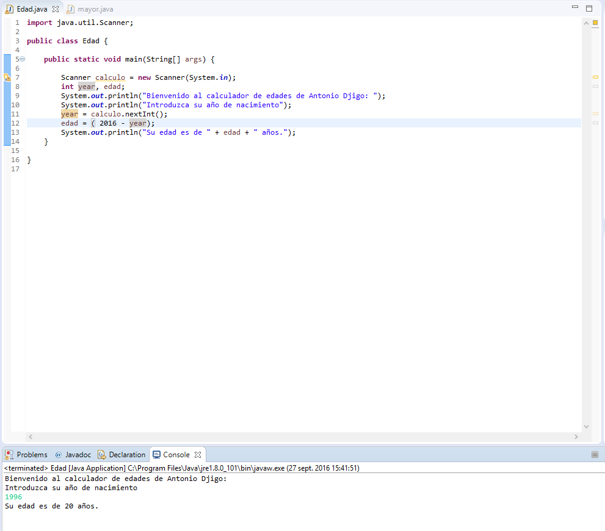

1. Se solicitan dos números por pantalla, se solicita qué operación se quiere realizar con ellos (suma-1, resta-2, multiplicación-3 o división-4), y se muestra el resultado de la operación solicitada.

* Solicitar n1 y n2
* Solicitar que operación quiere realizar
* Elegir y realizar operación
* Mostrar resultado

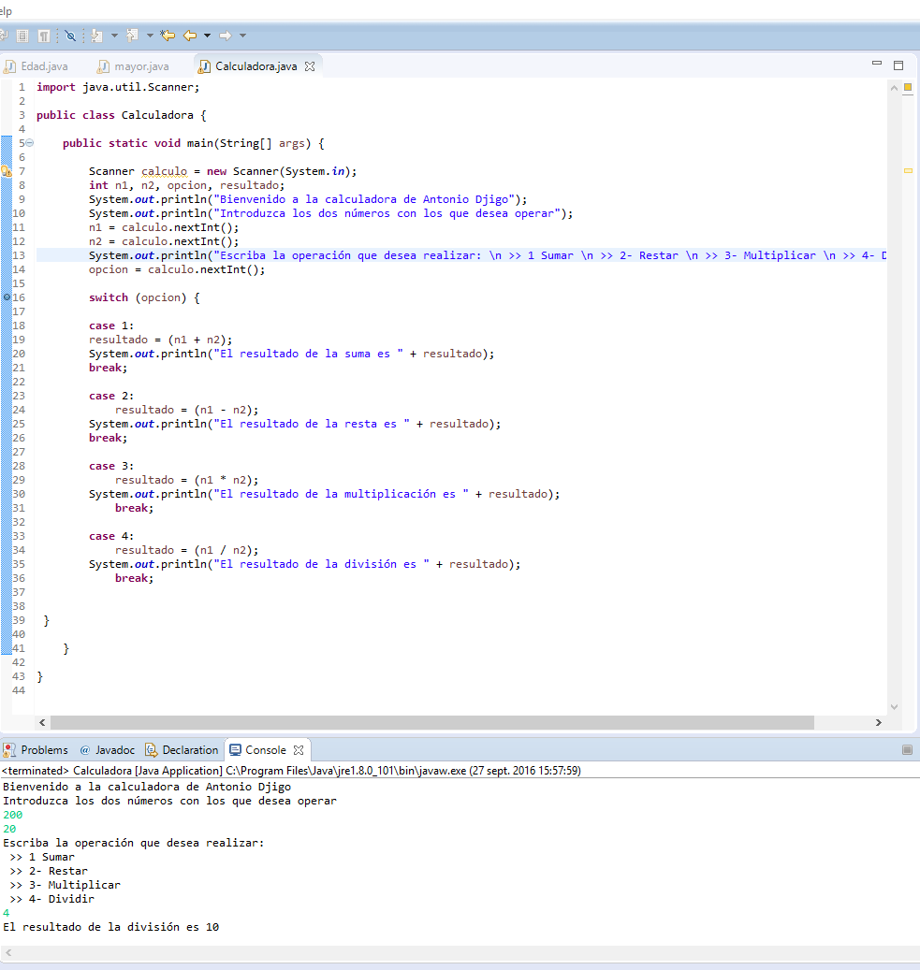

(3) Si el igic a aplicar a un producto es del 7%, solicitar importe de un producto y calcular el importe total sumándole el igic

* **Solicitar Precio inicial**
* **Calcular 7% de precio inicial**
* **Sumar 7% a Precio final**
* **Mostrar precio final**

